V1 – Wasser und Öl mischt sich nicht
Dieser Versuch soll am Beispiel der Phasentrennung von Wasser und Öl zeigen, dass unterschiedliche Substanzen bei gleicher Menge unterschiedlich schwer sind. Ein besonderes Vorwissen ist für diesen Versuch nicht erforderlich.

Gefahrenstoffe
Wasser |  |  | H: - |  |  | P: -
Spülmittel |  |  | H: - |  |  | P: -
Öl |  |  | H: - |  |  | P: -
Lebensmittelfarbe |  |  | H: - |  |  | P: -
 |  |  |  | 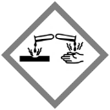 | 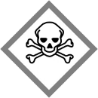

Materialien:
2 Schnappdeckelgläschen, Parafilm, evtl. eine Karte als Hilfsmittel

Chemikalien:
Wasser, Öl, Lebensmittelfarbe, Spülmittel

Durchführung:
Zunächst wird etwas Wasser mit Lebensmittelfarbe angefärbt. Das Wasser wird anschließend in ein Schnappdeckelgläschen gefüllt. Das Schnappdeckelgläschen sollte bis zum Rand mit dem gefärbten Wasser befüllt werden. Anschließend wird ein kleiner Tropfen Spülmittel hinzugegeben. Das zweite Schnappdeckelglas wird mit Öl befüllt. Auch hier muss darauf geachtet werden, dass das Schnappdeckelglas bis zum Rand gefüllt ist. Nun wird das mit Wasser befüllte Schnappdeckelglas mit der Öffnung auf die Öffnung des mit Öl befüllten Schnappdeckelglases gesetzt. Hierfür kann eine Karte zur Hilfe genommen werden. Die Karte wird nun vorsichtig hinausgezogen werden. Die Stelle, an der die beiden Schnappdeckelgläser aufeinanderliegen, kann mit Parafilm umwickelt und somit abgedichtet werden.

Beobachtung:
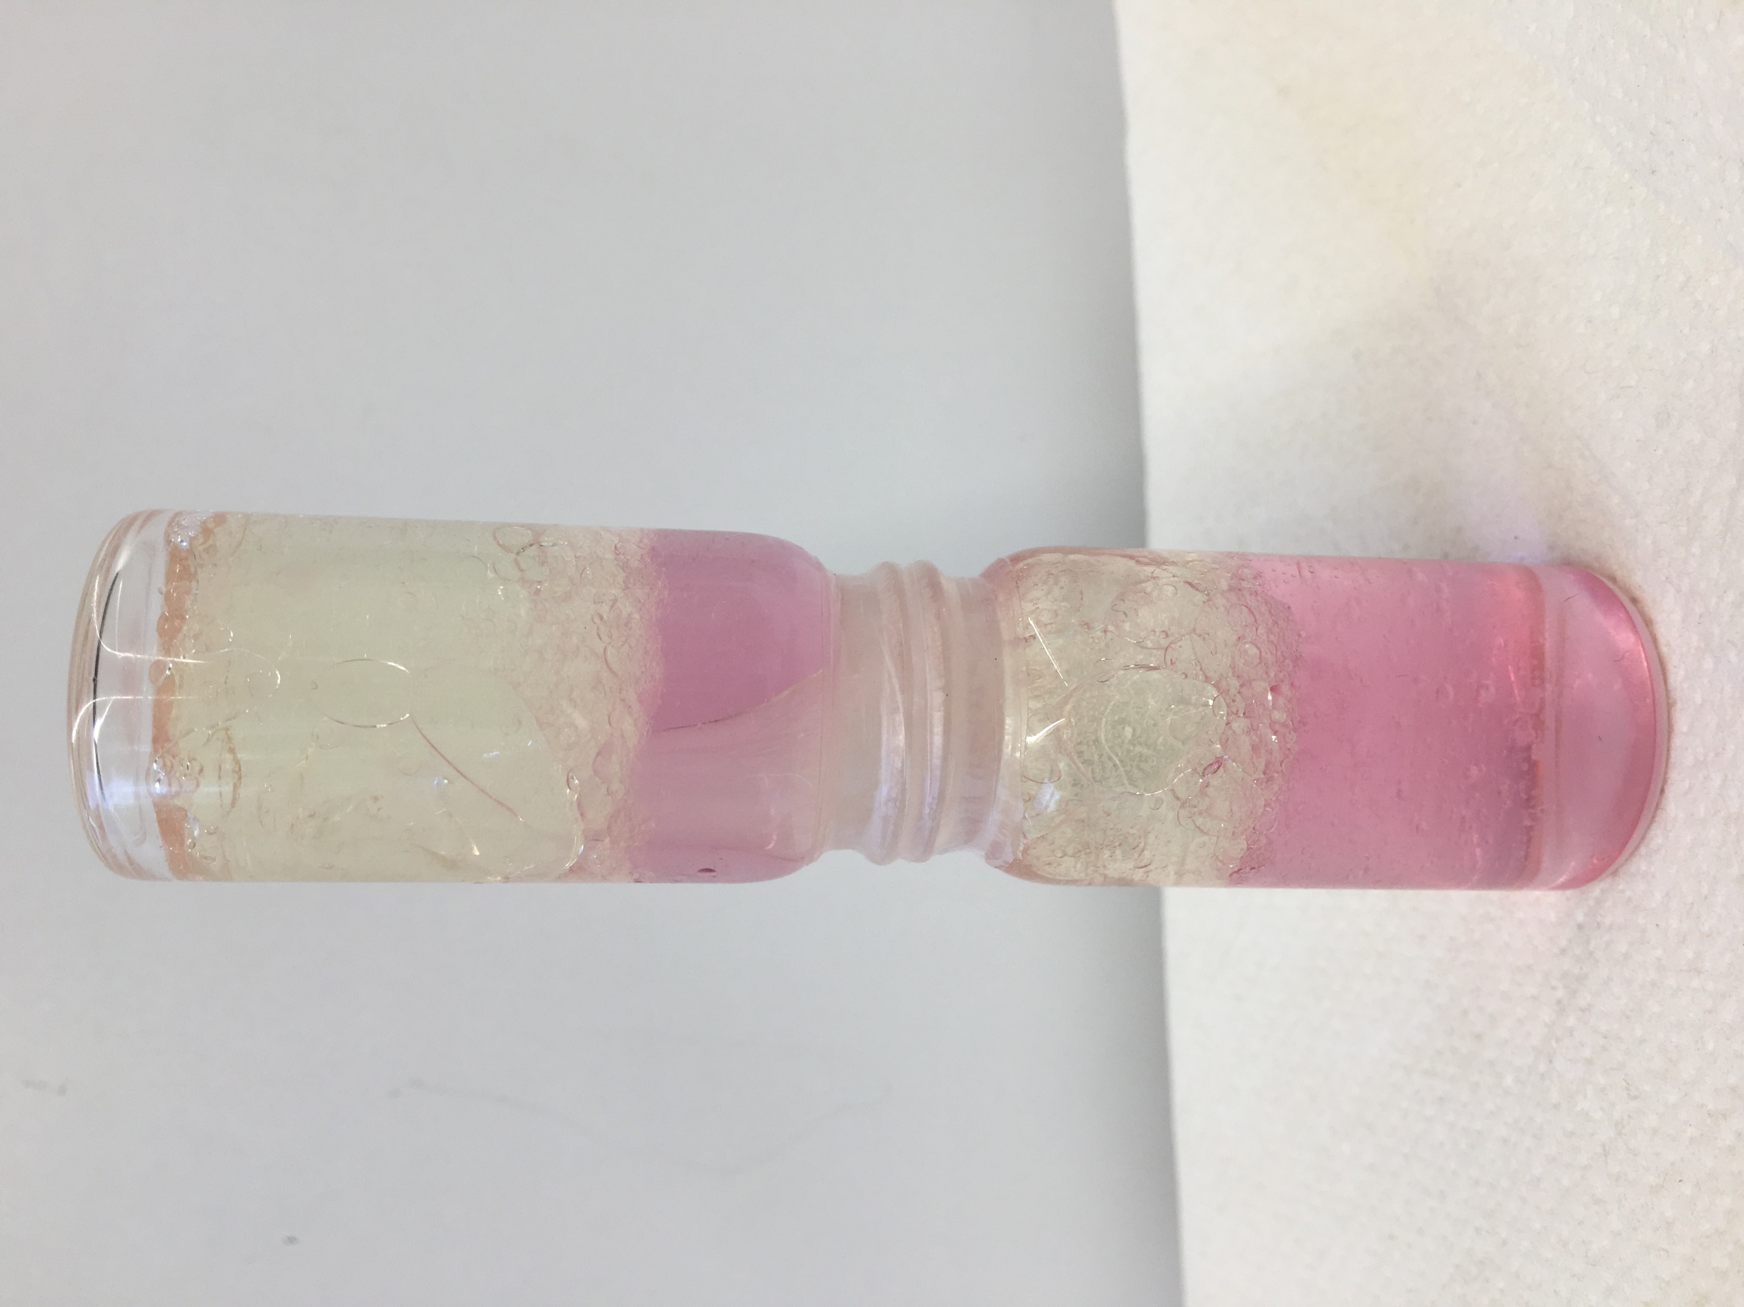
Wird die Karte hinausgezogen lässt sich beobachten, dass das Wasser in das untere Schnappdeckelglas fließt und das Öl in das obere Schnappdeckelglas aufsteigt. Nach einer gewissen Zeit stellt sich eine Phasentrennung ein, das Wasser befindet sich nun im unteren Schnappdeckelglas, das Öl in dem oberen. Dreht man das ganze wieder um, lässt sich das Phänomen erneut beobachten.
Abbildung 1: Schnappdeckelgläser mit Wasser (rot gefärbt) und Öl.

Deutung:
Für die Jahrgangsstufen 5/6 könnte eine Deutung wie folgt lauten: Bei gleicher Menge sind unterschiedliche Stoffe unterschiedlich schwer. Öl ist bei gleicher Menge leichter als Wasser. Dadurch setzt sich das Öl immer auf dem Wasser ab.
Das Öl besitzt also eine geringere Dichte als das Wasser, wodurch es auf dem Wasser schwimmt. Die hydrophoben Effekte werden hier außer Acht gelassen.

Entsorgung:
Alle Flüssigkeiten können über den Ausguss entsorgt werden.

Literatur:
C. Schowalter, http://www.ikg.rt.bw.schule.de/fh/schowalter/physik/experimente/hydro.htm, 22.12.2012 (Zuletzt abgerufen am 23.07.2017 um 15:58)

Unterrichtsanschlüsse:
Der Versuch kann zum Einstieg in das Thema durchgeführt, oder aber bereits vorbereitet und dann im Unterricht vorgeführt werden. Der Versuch kann zum einen durch den Lehrer vorbereitet oder demonstriert werden. Es ist jedoch auch möglich den Versuch von den SuS durchführen zu lassen. Das Produkt könnten die SuS auch mit nach Hause nehmen.

